INSA
Département Télécommunications, Services & Usages
3 TC

TD3 - SIGNAUX & SYSTÈMES

Décomposition en série de Fourier - Signaux à temps continu
Passage de la SF à la CFT

Travail à rendre
- Décomposition en Série de Fourier d'un signal périodique en temps continu:
Soit x (t) de période T ou de fréquence F = 1/T
- Donnez la décomposition de x(t) en série de Fourier
- Donnez l’expression des coefficients de Fourier complexes X_{k}
- Exercice 1: Question 1

Exercice 1
Soit le signal continu x( t ), périodique de période T et défini sur une période par :
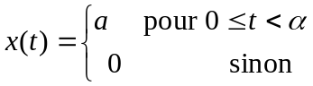 pour 0≤ t <T
1) Calculer les coefficients de Fourier 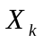 de la décomposition de ce signal avec les valeurs numériques suivantes : a = 1, α = 1/4 s et T = 1 s
2) Représenter les spectres de raies (amplitude et phase) des coefficients , multipliés par T.
(Représentation des: 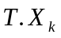 )
3) On introduit un décalage temporel avance θ < α. Que deviennent les spectres ?
Que se passe-t-il si θ = α/2 ?
4) A partir du signal précédent, centré sur l'origine, on augmente sa période T. Que devient le spectre d'amplitude d'abord si T est multiplié par 4 puis si T tend vers l'infini ?
Les relations précédentes concernant la décomposition en série de Fourier conduisent alors aux relations de la transformée de Fourier directe et inverse. Écrire ces relations.
5) Représenter le signal apériodique x( t ) et sa transformée de Fourier 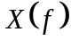.
Calculer l'énergie E du signal temporel x( t ).
Montrer qu'elle est égale à l'énergie de sa transformée de Fourier X(f) définie par :
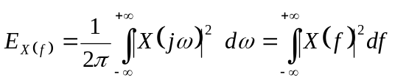
avec 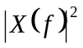densité spectrale d'énergie du signal x(t)
On utilisera le résultat suivant : 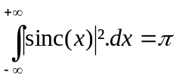
6) Que se passe-t-il si a → ∞ et α → 0 de telle sorte que le produit a.α reste constant et égal à C ?

Travail personnel: Sais-je répondre?
- Quel signal obtient-on à la sortie d’un système linéaire temporellement invariant, lorsque le signal d’entrée est une sinusoïde de fréquence f₀ ?’
- Un signal rectangulaire de rapport cyclique ½, d’amplitude –2V +2V, est placé à l’entrée d’un filtre linéaire dont la fréquence de coupure est 5,5kHz, qu’obtient-on à la sortie du système lorsque le signal d’entrée à une fréquence de 1kHz, 1.5kHz, 3kHz ou 6kHz ? Représentez les signaux.

